Логоритмика как эффективный метод преодоления речевых нарушений у дошкольников
Автор: учитель- логопед Алгайкина Галина Викторовна
МБДОУ №186 «Детский сад комбинированного вида»
Г. Кемерово
Из года в год увеличивается количество детей с диагнозом "нарушение речи". Наибольшее их число фиксируется среди дошкольников. Самые высокие темпы развития речи зафиксированы на протяжении раннего детства. Формирование речи входит в число приоритетных направлений развития дошкольников третьего года жизни. Дети концентрируются на расширении словарного запаса и улучшении качества произношения. Помимо этого, малыши осваивают навыки выстраивания словосочетаний и простых предложений, изучают интонационные особенности и знакомятся с различными темпами озвучивания слов. Каждая из перечисленных составляющих демонстрирует крохе многогранность и широту возможностей родного языка.
На сегодняшний день помимо традиционных логопедических занятий по исправлению звукопроизношения, коррекции нарушений в лексико-грамматическом оформлении речевого высказывания многие логопеды используют такой эффективный метод преодоления речевых нарушений как логопедическая ритмика. Это форма активной терапии, одно из звеньев коррекционной педагогики. Она связывает воедино слово звук, музыку и движения. Именно музыка служит организующим началом и используется для упорядочения темпа и характера движения ребенка, развитие мелодико-интонационных характеристик голоса и координации речи и движения. На занятиях отрабатываются ритмическая структура слова, и четкое произношение доступных по возрасту звуков, обогащается словарь детей. Речевой материал поэтапно усложняется. Многократное повторение изученного материала содействует выработке двигательных, слуховых, речевых и певческих навыков.
Логоритмические занятия способствуют развитию всех компонентов речи, слуховых функций, двигательная сфера, ручной и артикуляционной моторики, памяти, внимания, познавательных процессов, творческих способностей детей. В основе занятий лежит комплексно - игровой метод. Занятия построены на сказочных сюжетах, в соответствии с лексическими темами.
Основополагающий принцип проведения занятий - это взаимосвязь речи, музыки и движения.
Цель логоритмического воздействия - преодоление речевого нарушения путем развития, воспитания и коррекции у детей с речевой патологией двигательной сферы в сочетании со словом и музыкой в конечном итоге - адаптация к условиям внешней среды.
Задачи логоритмического воздействия:
- Расширять и обогащать словарный запас;
- Формировать навыки правильного звукопроизношения в различных формах и видах речи и развивать слухо-зрительно-двигательную координацию;
- Развивать музыкальный, тембровый слух, чувство ритма; речевую, общую, тонкую моторику мимику и пантомимику
- Развивать психические функции;
- Воспитывать коммуникативные качества личности, чувство прекрасного через музыкальные образы.
- Принципы построения логоритмических занятий
Принцип доступности - предполагает правильный подбор заданий, инструкций чередования упражнений их повторяемость. Все это определяется двигательными, речевыми и интеллектуальными возможностями детей.
Принцип дозированности, правильный подбор упражнений и игр с умеренной психофизической нагрузкой, общефизиологического воздействия.
Принцип коммуникативной направленности - занятия должны быть насыщены ситуациями, которые побуждают детей к речевой деятельности и общению, включается соответствующий материал, который отбирается с учетом уровня речевого развития детей.
Принцип тематического планирования - тесная взаимосвязь с обучением и воспитанием.
Принцип дифференцированного подхода сообразно возрасту детей структуре и составу нарушенных функций.
Принцип интегрированного подхода - где объединяются задачи развития детской личности, что позволяет собрать в коррекционно-развивающих целях все лучшее, что есть в теории и практики психологии, педагогики и частных методик.
Принцип систематичности и последовательности.
Принцип индивидуального подхода - учет возрастных, психофизиологических и речевых возможностей детей.
Логоритмическое занятие включает следующие элементы:
- Логопедическую, (артикуляционную гимнастику)
- Чистоговорки для автоматизации и дифференциации звуков, пальчиковую гимнастику для развития мелкой моторики рук.
- Упражнения под музыку на развитие общей моторики, соответствующей возрастным особенностям детей, для мышечно - двигательного и координационного тренинга.
- Вокально-артикуляционные упражнения, для развития певческих данных и дыхания с музыкальным сопровождением и без него.
- Фонопедическое упражнение по методу В. Емельянова для укрепления гортани и привития навыков речевого дыхания.
- Песни и стихи, сопровождаемые движением рук, для развития плавности и выразительности речи, речевого слуха и речевой памяти, координационного тренинга.
- Музыкально-ритмические игры с музыкальными инструментами развивающие чувство ритма.
- Музыкальные игры, способствующие развитию речи, внимания, умению ориентироваться в пространстве.
- Упражнения на развитие мимических мышц для развития эмоциональной сферы, воображения и ассоциативного образа и мышления.
- Коммуникативные игры и танцы для развития динамической стороны общения, эмпатии, эмоциональности и выразительности невербальных средств общения, позитивного самоощущения.
Упражнения на развитие словотворчества, расширение активного словаря детей.
Существует много игр для развития дыхания.
Предлагаем Вам те, которые обязательно понравятся вашему ребёнку.
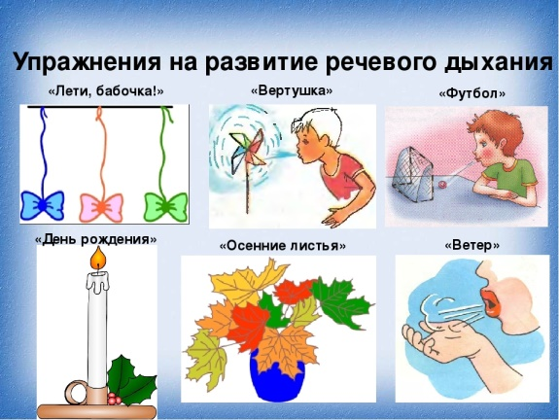
- Дуть на ватку, пушинку, мелкие бумажки. Губы ребёнка должны быть округлены и слегка вытянуты вперёд.
2. Наполните таз водой и научите ребёнка дуть на лёгкие предметы, находящиеся в тазу, например, кораблики. Вы можете устроить соревнование: чей кораблик дальше уплыл.
3. Нравится малышам пускать мыльные пузыри.
4. Не пренебрегайте игрой на музыкальных инструментах! Годятся дудки, губная гармошка. Можно создать музыкальный оркестр, где у каждого члена семьи будет свой инструмент.

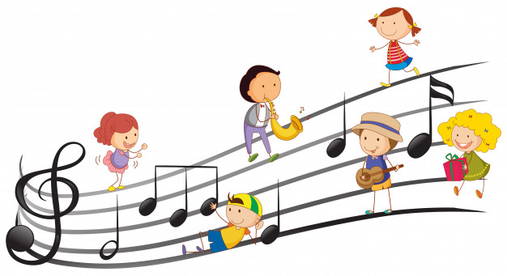

5. Поднять руки вверх — вдох, опуская руки — выдох. Постепенно можно усложнять задания. На выдохе — пропевать гласные звуки (а, о, у, и), затем пропевать их в сочетании с согласными звуками. Далее на выдохе можно пропевать слова: кот, дом, кит и т.д. Также можно пропевать междометия: "А! О! Ах! Ох! Ух!" и т. д. Можно совместить пропевание гласных с развитием мелком моторики (пальчики шагают и каждый поет свою песенку, гласные с разной громкостью и интонацией).
6. Возьмите в руки длинную верёвочку и спрячьте её в кулаке. Предложите ребёнку взять кончик верёвки и начать тянуть верёвку непрерывно пропевать гласный звук (а, о, у, и…), вытягивая при этом верёвочку. Верёвочка может быть длинной или короткой.
В логоритмические занятия обязательно вводится речевой материал. Введение слова позволяет создавать целый ряд упражнений, построенных не на музыкальном ритме, а на стихотворном, который способствует ритмичности движений. Проговаривание стихотворных строк надо совмещать с движением. Например, топочущим шагом идти по комнате и проговаривать слова: «Вот поезд наш едет, Колёса стучат, А в поезде нашем Ребята сидят». Вытянуть руки в стороны, сжать кисти в кулачок, разжать и положить на пояс, при этом проговаривать:
Руки в стороны, в кулачок. Разжимай — и на бочок. Упражнения без музыкального сопровождения могут быть использованы во время утренней гимнастики.
Осваивать темп музыки легче на простых движениях: хлопках, ударах по бубну, взмахах руками и т.д. Можно взять барабан и предложить ребёнку издавать короткие, медленные, чёткие удары, под которые можно медленно ходить. Возьмите ребёнка за руку и, продолжая медленно ударять по барабану, пройдите с ним по комнате. После того, как медленный шаг освоен, расскажите малышу, что барабан может издавать короткие и быстрые удары. Под них можно бегать, как зайчик. Дома, прослушивая различные песенки, мелодии, можно вместе с ребёнком хлопать под музыку, топать ногой, отстукивать ритм по столу и т.д. Своеобразным "обучением" являются речевые игры — подражание голосам животных. Многократное повторение простых звучаний очень полезно для развития речи ребёнка. Взрослые учат ребёнка на примере своей речи, активно побуждая его к подражанию. Не отчаивайтесь, если у вас что-то не получится с первого раза. Многократное повторение и терпение помогут вам.
Логоритмическая работа проходит на протяжении суток. Наилучшие результаты по улучшению произношения среди дошкольников наблюдаются при условии приложения усилий со стороны каждого педагога ДОУ. Период пребывания ребенка в детском саду изобилует возможностями включения логоритмики в установленный распорядок дня:
- Звукоподражания и речевки могут стать неотъемлемой частью утренней гимнастики.
- Перед принятием пищи рекомендованы речевые игры.
- Чистоговорки, приговорки и потешки способны привнести нотку живости во многие режимные процессы, будь то подготовка к занятиям, умывание или предшествующие прогулке сборы.
- Динамические перерывы между занятиями целесообразно чередовать с логоритмическими паузами, организуемыми непосредственно в ходе занятий.
- Во время прогулки на улице или в стенах детского сада можно привлечь дошкольников к играм малой подвижности или подвижным играм, сопровождающимся пением.
- Также можно провести бодрящую гимнастику, разнообразив ее звукоподражанием.
- Соответствующий речевой материал может быть задействован на этапе проведения физкультурных занятий театрализованного характера.
- При наличии возможности желательно потратить время на организацию логоритмических досугов.

Для достижения оптимальных результатов логоритмических занятий, с нашей точки зрения, структура занятия может меняться и не всегда включать в себя все перечисленные элементы. На занятиях должна быть атмосфера радости и доброжелательности. Должны быть созданы условия для возникновения удивления интереса, радости и выражения своих чувств. Занятия должны помочь каждому ребенку обрести веру в себя, организовать ситуацию поиска, поощряя любое усилие, с его стороны радуясь его творческим успехам.

